**ГКОУ «Специальная (коррекционная) школа-интернат»**

**с. Северное Северного района Оренбургской области**

**Внеклассный час**

**«Что такое дружба?»**

**с детьми коррекционной школы.**

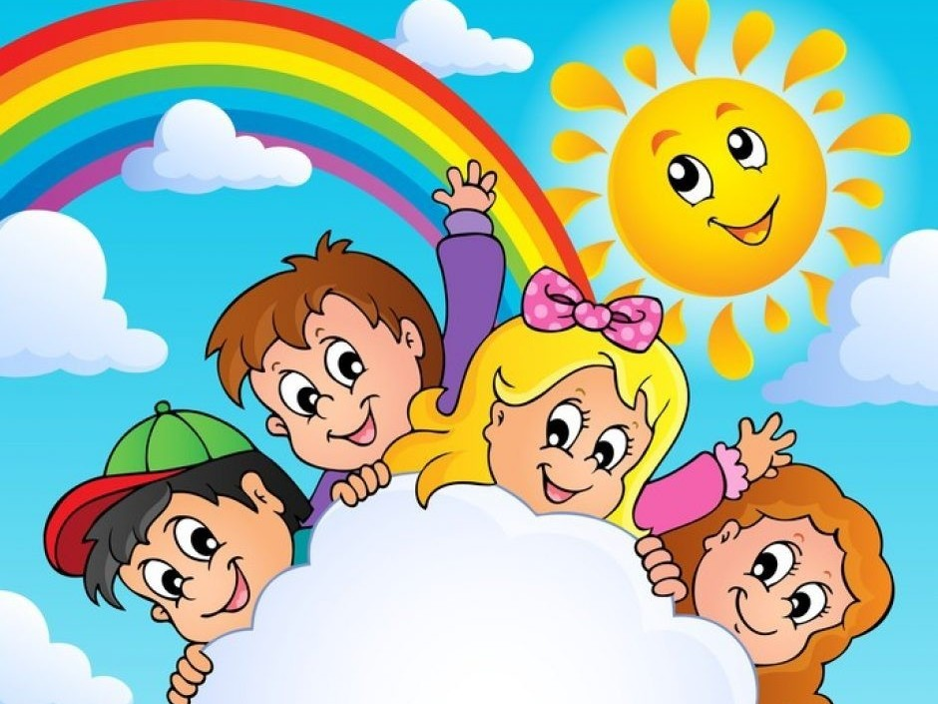

**Воспитатель: Шалдаева М.В.**

**с.Северное,2022**

**«Что такое дружба?»**

Цель: ознакомить детей с правилами дружбы; формировать такие качества, как умение дружить; беречь дружбу.

Задачи: учить доброжелательности, стремиться понимать друг друга, учить разделять радости и печали друзей. Развивать умение рассуждать; показать важность истинных друзей в жизни человека. Воспитывать уважение друг к другу, любовь доброжелательные отношения, ценить дружбу.

Ход беседы.

Организационный момент. *(дети стоят в кругу взявшись за руки)*

Мы весёлые ребята, мы ребята молодцы.

Никого в беде не бросим, не обидим, а попросим.

Всем нам весело, светло, всем нам будет хорошо.

**I часть.**

Дружит с солнцем ветерок,  
 А роса – с травою.  
 Дружит с бабочкой цветок,  
 Дружим мы с тобою.  
 Всё с друзьями пополам  
 Поделить мы рады!  
 Только ссориться друзьям  
 Никогда не надо!  
 О чём я прочитала стихотворение? Как вы думаете, что такое дружба? *(ответы детей)*.

**Воспитатель:** Дружба нужна взрослым и детям в любой жизненной ситуации. А как вы думаете, с чего начинается дружба? *(ответы детей)*

- Дружба начинается с улыбки. Давайте мы с вами все вместе исполним песню «Улыбка»

**Воспитатель:**

- О чём эта песня? : Как называется песня?

- Молодцы, что вспомнили знакомую песню.

**Воспитатель:** Как вы думаете, кто такой друг? Каким должен быть друг? *(ответы детей)*.

**Воспитатель:** Друг – это человек, который связан с кем-нибудь дружбой. Народная мудрость недаром гласит *«Скажи кто твой друг, и я скажу кто ты»*.

Много у меня друзей:  
 Лена, Танечка, Сергей.  
 С Леной песенки поём,  
 С Таней мы гулять пойдём,  
 А Серёжке целый день  
 Нас дразнить совсем не лень!  
 В школе дружно мы живём:  
 Вместе учимся, растём,  
 Узнаём про всё на свете,  
 О других таких же детях,  
 Как они живут и чем  
 Заниматься им не лень.  
 Всем дружить необходимо –  
 Ане, Вите, Насте, Диме,  
 Все мы – лучшие друзья,  
 Друг без друга нам нельзя.

**II часть.** Работа с пословицами

**Воспитатель**: Я сейчас вам прочитаю пословицы, а вы послушаете.

*«Друзья познаются в напасти да в ненастье»*

*«Друга находит счастье, а проверяет горе»*

- как вы понимаете смысл этих пословиц? *(ответы детей)*

- Какие пословицы о дружбе вы ещё знаете?

*«Нет друга – ищи, а нашел, береги»*

*«Не имей сто рублей, а имей сто друзей»*

*«Друг познаётся в беде»*.

**Музыкальная физминутка «Танец друзей**

.

**III часть Словесная игра.**

**Воспитатель:** Я буду вам называть слова, а когда вы услышите слово, которое относится к слову *«друг»*, *«дружба»* должны хлопнуть в ладоши:

- скромность, зависть, доброжелательность, общительность, злоба, отзывчивость, грубость, радость, жадность.

- А сейчас я вас познакомлю с правилами дружбы :

-уступать, не бояться просить прощения, если обидел друга.

- не грубить, не злиться, не жадничать, помогать друг другу.

- быть честным с другом.

Соблюдая эти правила дружбы, я думаю, вы никогда не потеряете друга.

**III часть. Малоподвижная игра**

Попрошу детей по желанию образовать пары, придумать и показать мостик *(при помощи рук)*. Затем построить мостик втроём, вчетвером и т. д. Заканчивается игра тем, что все берутся за руки, образуется круг и поднимают руки вверх, изображая *«мостик дружбы»*.

Дружба – это дар нам свыше,  
Дружба – это свет в окне;  
Друг всегда тебя услышит,  
Он не бросит и в беде.  
Но не каждому дано  
Знать, что дружба есть на свете,  
Что с друзьями жить легко,  
Веселее с ними вместе.  
Кто без друга прошагал  
По дороге жизни этой,  
Тот не жил – существовал.  
Дружба – это мир планеты.

**Итог беседы**

Давайте вспомним, о чём мы говорили сегодня?

Что было интересного на занятии?

Что вам больше всего понравилось?

Тот человек, который имеет много друзей, он счастливый и богатый. Если он попадёт в беду, то они помогут ему.